 | Matin | Après midi
Lundi  16  Janvier | Distribution des plannings | BIBLIOTHEQUE  15h : Chorale
Mardi  17 Janvier | Betty et Julie travaillent dans leur bureau | 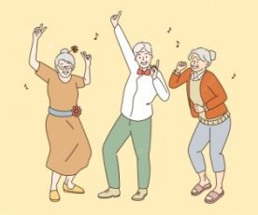  CHAPELLE  15h : Atelier Danse
Mercredi 18 Janvier | EN CHAMBRE  Séance ind.d’APA* avec Julie  Echange avec résident pour idées ateliers avec Betty | CANTOU  15h : Trio Musique – Anniversaires
Jeudi  19 Janvier | Coiffeuse  Soins esthétiques avec Betty | BIBLIOTHEQUE  15h : Mot le plus long
Vendredi 20 Janvier | BIBLIOTHEQUE  15h : APA* avec Camille  BIBLIOTHEQUE  10h30 : Dictée | CHAPELLE  15h : Messe
*APA = Activité Physique Adaptée

